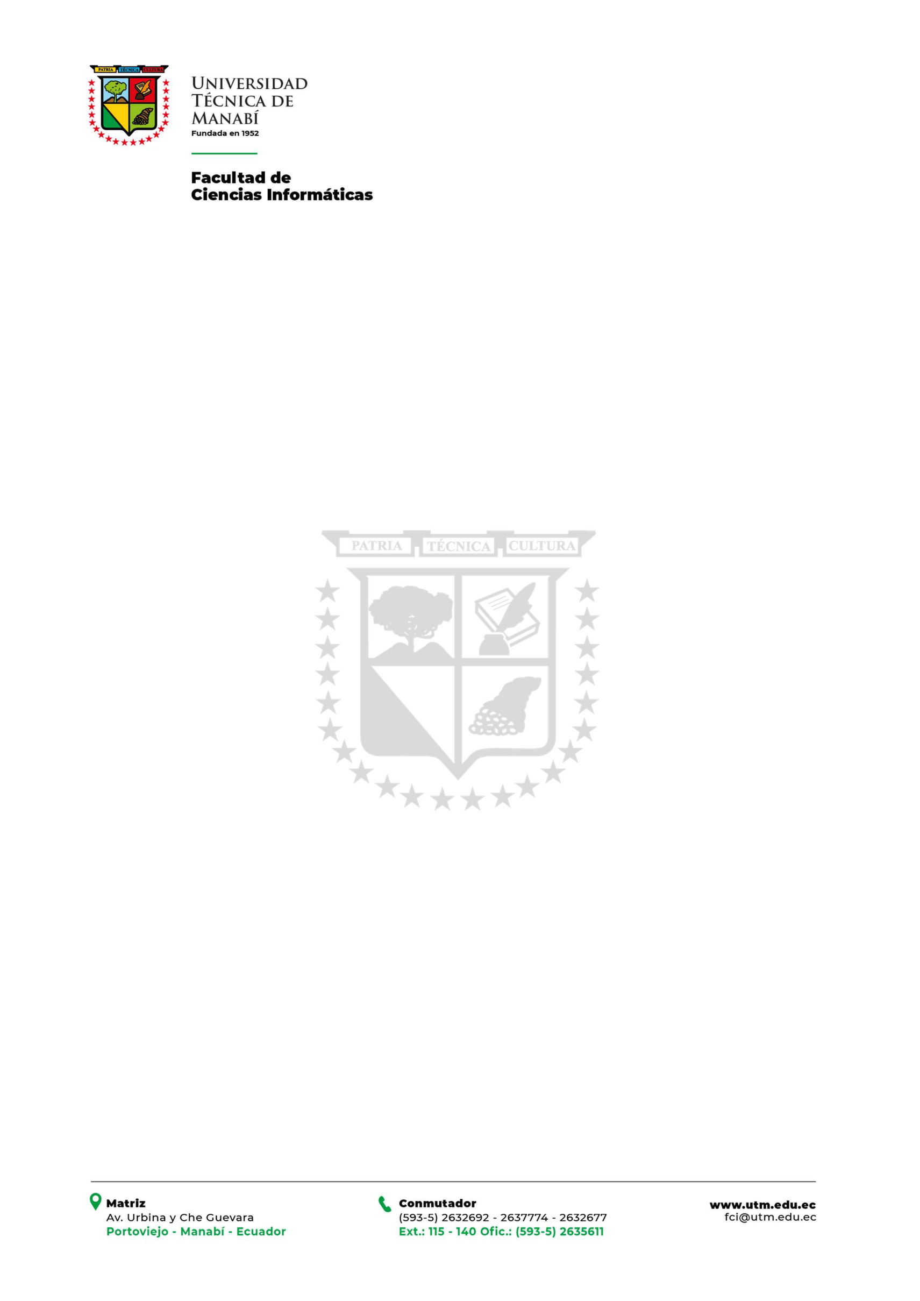

CERTIFICADO

Ing. Leticia Vaca Cárdenas, PhD, Decana de la Facultad de Ciencias Informáticas, Ing. Gabriel Demera Ureta Mg. Sc e Ing. Christian Torres Morán Mg. ISW miembros del tribunal evaluador de las pruebas de suficiencia en el ámbito de las Tecnologías de la Información y Comunicación, a petición de la parte interesada tiene a bien **CERTIFICAR** que **Moisés Anibal Palacios Almeida ,** con Cédula de Identidad N° 1315606069, se presentó a una prueba de suficiencia de conocimientos en el **Base de datos, Ofimatica**, habiendo obtenido la calificación promedio de (**80 /100**).

La presente certificación tendrá una validez hasta el 6 de enero de 2024.

El interesado puede hacer uso de la presente certificación como considere conveniente para el logro de sus más notables intereses.

Portoviejo, 22 de enero de 2024

Ing. Gabriel Demera Ureta Mg. Sc Ing. Christian Torres Morán Mg. ISW

**EVALUADOR FACULTAD CIENCIAS INFORMÁTICAS EVALUADOR FACULTAD CIENCIAS INFORMÁTICAS**

Ing. Leticia Vaca Cárdenas PhD.

**Decana Facultad de Ciencias Informáticas**

